Муниципальное бюджетное образовательное учреждение
средняя общеобразовательная школа № 123 городского округа Самара

Педагогический проект

Влияние использования ИКТ на развитие интереса к биологии через личностно-ориентированный подход

Выполнила: учитель биологии
МБОУ СОШ №123 г.о. Самара
Зазина Татьяна Юрьевна

2014
Оглавление
Введение 3
1. Использование ИКТ на уроках биологии 9
2. Описание экспериментального обучения и его результатов 14
Выводы 18
Литература 19

Введение
Заветная мечта каждого работающего педагога – научить ребенка видеть необычное в обычном, чтобы вся дальнейшая жизнь каждого из них стала непрерывным открытием.
Российская педагогика и практика накопила огромный опыт в организации образовательного процесса, но все больше и больше детей проявляют свое нежелание обучаться в обычной школе. Неужели современные дети потеряли интерес к новому, необычному? Неужели они ничего не хотят знать? Конечно, нет! Понаблюдайте за ними на переменах. С каким интересом они обсуждают возможности нового мобильного телефона или компьютера. За последние 10 лет произошло коренное изменение роли и места персональных компьютеров и информационных технологий в жизни общества. Владение ИКТ становится в современном мире в один ряд с такими качествами, как умение читать и писать. Человек, умело, эффективно владеющий технологиями и информацией, имеет другой новый стиль мышления, принципиально иначе подходит к оценке возникшей проблемы, к организации своей деятельности. Исходя из вышесказанного, я поставила перед собой цель:
Изучить влияние использования ИКТ на развитие интереса обучающихся к биологии.
Объект исследования:
Процесс обучения биологии обучающихся 5-11 классов.
Предмет исследования:
Развитие личности обучающихся, его познавательных и созидательных способностей через личностно-ориентированный подход с помощью ИКТ.
Именно через личностно-ориентированный подход учитель способен не только донести до каждого ученика определенный объем знаний, умений и навыков, но и подготовить школьников к жизни, а также способствовать становлению человека, обретения им себя, своего образа, неповторимой индивидуальности, духовности, творческого накала.
Как показывает практика, без новых информационных технологий уже невозможно представить себе современную школу. Очевидно, что в ближайшее время роль персональных компьютеров будет возрастать, и в соответствии с этим будут возрастать требования к компьютерной грамотности обучающихся.
Ожидаемые результаты.
Использование ИКТ на уроках биологии позволит:
- усилить мотивацию и дифференциацию обучения;
- развить логическое мышление и пространственное воображение, алгоритмическую культуру, критичность мышления;
- привить навыки самостоятельной деятельности, т.е. формировать умение самостоятельно конструировать свои знания и использовать приобретенные знания и умения в практической деятельности и повседневной жизни;
- повысить познавательный интерес к предмету;
- создать условия для самореализации личности во внеурочной деятельности;
-способствовать формированию ИКТ компетентности.
Задачи:
- Проанализировать состояние проблемы использования ИКТ в учебном процессе в психолого-педагогической, научно-методической литературе.
- Установить важнейшие показатели психолого-педагогических особенностей обучающихся.
- Определить конструктивные особенности применения ИКТ для повышения интереса к биологии через личностно-ориентированный подход.
- Разработать модель методической системы обучения с применением ИКТ.
- Экспериментально проверить эту модель.
Сроки проведения педагогического проекта: 2008 – 2013 годы.
Этапы реализации проекта:
2008 – 2009 уч. год – изучение научно-методической и психолого-педагогической литературы по проблеме активизации на уроках ИКТ.
2009 – 2010 уч. год – внедрение проекта в образовательный процесс.
2011 – 2013 уч. год – обобщение опыта работы и анализ результативности проекта.
В ходе работы над проектом мною было прочитано и проанализировано много статей, научно-популярной литературы, посвященной использованию ИКТ в учебном процессе. Роль ИКТ в образовательном процессе определена в документах Правительства РФ, Министерства образования РФ.
Информатизация в обучении является составляющей частью общей проблемы модернизации содержания школьного образования. Решение данной проблемы позволяет создать комфортные условия обучения, такие, при которых ученик почувствует свою успешность, свою интеллектуальную состоятельность, что сделает сам процесс обучения более продуктивным.
По данным исследований в памяти человека остается ¼ часть услышанного материала, 1/3 часть увиденного, ½ часть увиденного и услышанного, ¾ части материала, если ученик привлечен в активные действия в процессе обучения.
Введение ИКТ в учебный процесс раскрывает перед учеником большие возможности. Именно поэтому данная проблема актуальна, т.к. все учащиеся оказываются вовлеченными в процесс познания, они имеют возможность понимать и рефлексировать по поводу того, что знают и думают. Особенностью учебного процесса с применением информационных технологий является то, что центром деятельности становится ученик, который, исходя из своих индивидуальных способностей и интересов, выстраивает процесс познания. Учитель часто выступает в роли помощника, консультанта, поощряющего оригинальные находки, стимулирующего активность, инициативу, самостоятельность.
Актуальность данного проекта состоит в создании на уроке атмосферы, позволяющей каждому ученику занять активную личностную позицию и выразить свою индивидуальность, в формировании опыта работы по применению ИКТ в образовательном процессе.
Тема моего проекта базируется на личностно-ориентированном подходе в обучении. Под термином «личностно-ориентированный подход» понимается такой подход, при котором учитель в процессе обучения может контролировать качество полученных знаний каждым учеником и в зависимости от индивидуальных особенностей ученика совершенствовать их.
Для реализации личностно-ориентированного подхода требуется учитывать:
- Изложение учебного материала должно быть направлено на интегрирование его содержания, установление межпредметных связей, обогащение личного опыта каждого ученика.
- Учебный материал должен давать возможность выбора при выполнении заданий и решении задач.
- Стимулировать самостоятельность выбора и использования значимых способов освоения учебного материала.
Реализовать личностно-ориентированный подход мне помогают информационно-коммуникационные технологии, позволяющие:
- Сделать процесс обучения интересным, с одной стороны, за счет новизны и необычности такой формы работы для учащихся, а с другой, сделать его увлекательным, разнообразным по форме за счет использования мультимедийных возможностей современных компьютеров.
- Эффективно решать проблему наглядности обучения, расширить возможности визуализации учебного материала, делая его более понятным и доступным для учащихся, свободно осуществлять поиск необходимого школьникам учебного материала.
- Индивидуализировать процесс обучения за счет наличия разноуровневых заданий, за счет погружения и усвоения учебного материала в индивидуальном темпе, самостоятельно, используя удобные способы восприятия информации, что вызывает у учащихся положительные эмоции и формирует положительные учебные мотивы.
- Самостоятельно анализировать и исправлять допущенные ошибки, корректировать свою деятельность благодаря наличию обратной связи, в результате чего совершенствуются навыки самоконтроля.
- Осуществлять самостоятельную учебно-исследовательскую деятельность (моделирование, метод проектов, разработка презентаций, публикаций), развивая тем самым у школьников творческую активность.
- Повысить эффективность урока, сделать урок более динамичным, увлекательным.
- Педагогические воздействия становятся менее авторитарными, более демократичными. Компьютерные технологии отличаются направленностью на личность, в их основе отсутствует принуждение, оно заменяется уважением к самостоятельности, они позволяют достичь свободы творчества участников образовательного процесса.
В ходе проведения эксперимента использовала следующие методы исследования:
- Изучение психолого-педагогической характеристики обучающихся (совместно с психологом). Данный вид работы помог мне ориентироваться на каждого ученика, на стимулирование его нравственного, эмоционального и интеллектуального развития, а также создать условия, облегчающие процесс обучения.
- Диагностика результативности умений и навыков обучающегося и класса в целом по каждой изученной теме. Анализирую результат и планирую дальнейшую деятельность с каждым учеником и классом в целом. Это позволяет мне своевременно оказать помощь ученику в обучении, оперативно варьировать уровень сложности заданий, убеждать ученика, что и ему посилен успех в обучении, через решенную им самим задачу.
- Анкетирование обучающихся и их родителей (с целью выявления потребности в использовании новых информационных технологий).

Использование ИКТ на уроках биологии
Для того чтобы соответствовать требованиям современного информационного общества школа должна подготовить выпускников, которые являются не только хорошими специалистами в своей области, но и владеют одной из ключевых компетенций – умением применять информационно-коммуникационные технологии. Использование ИКТ в обучении способствует активизации образовательного процесса, развитию познавательного интереса и, как следствие, повышению качества знаний, что приводит к достижению учащимися максимальных результатов в различных областях. Они позволяют выйти на новый уровень обучения, открывают ранее недоступные возможности, как для учителя, так и для учащегося. Информационные технологии находят свое применение в различных предметных областях на всех возрастных уровнях, помогая лучшему усвоению как отдельных тем, так и изучаемых дисциплин в целом.
Информационные технологии, наиболее часто применяемые в учебном процессе на сегодняшний день, можно разделить на две группы:
1) сетевые технологии, использующие локальные сети и глобальную сеть Internet (электронные вариант методических рекомендаций, пособий, серверы дистанционного обучения, обеспечивающие интерактивную связь с учащимися через Internet, в том числе в режиме реального времени);
2) технологии, ориентированные на локальные компьютеры (обучающие программы, компьютерные модели реальных процессов, демонстрационные программы, электронные задачники, контролирующие программы, дидактические материалы).
Формы и место использования компьютеров на уроке, конечно, зависит от содержания этого урока, цели, которую ставит учитель. Каковы же функции и особенности применения образовательных программ? Можно выделить следующие функции:
инструментальная (изготовление наглядных пособий);
демонстрирующая (показ готовых демонстрационных программ, слайдов, презентаций и т.д.)
обучающая (тренажеры);
контролирующая.
Возможны различные виды уроков с применением информационных
технологий: уроки-беседы с использованием компьютера как наглядного средства; уроки постановки и проведения исследований; уроки практической работы; уроки-зачеты; интегрированные уроки и т.д.
Практика работы показывает, что наиболее эффективно использование компьютера на уроках биологии:
- при изучении нового материала (иллюстрирование разнообразными наглядными средствами; мотивация введения нового понятия; моделирование);
- при проверке фронтальных самостоятельных работ (быстрый
контроль результатов);
- при решении задач обучающего характера (выполнение рисунков, составление плана работы; отработка определенных навыков и умений);
- при организации исследовательской деятельности учащихся;
- при интегрировании предметов естественно-математического цикла.
Принцип наглядности – важнейший принцип преподавания биологии. Компьютерная демонстрация наглядного материала позволяет подать его последовательно по мере рассказа учителя, не нарушая его логики.
Что представляет из себя компьютерная демонстрация? Это слайды,
выполненные в программной среде PowerPoint. Это может быть презентация: компьютерная разработка урока или разработка темы с целями и задачами, основной частью и заключением, т.е. с определенной законченной структурой. Но все-таки, в основном, – это слайды, которые созданы для помощи учителю при объяснении нового материала. Они не охватывают весь материал урока, а помогают раскрыть тот или иной вопрос теории. При желании учитель, создавая компьютерную разработку урока, может сделать просто ссылку на этот демонстрационный материал. Следует учесть, что это не просто статические картинки, в них используются анимационные эффекты с целью проследить логику того или иного определения, свойства, признака.
В проведении уроков с компьютерным сопровождением часто использую электронную версию «Уроков Кирилла и Мефодия». Она содержит материалы по многим темам программы, по истории математики, видеосюжеты, а иногда сопровождается и звуковым объяснением материала.
Меня, как учителя, не всегда удовлетворяют готовые электронные версии уроков. Процесс обучения – это процесс творческий, и очень часто у учителя есть свое мнение о том, как лучше изложить данный материал детям. В этом случае я сама или мои ученики создаем мультимедийные презентации. Такое творчество вызывает мыслительную активность учащихся, которые самостоятельно проводят отбор материала по изучаемой теме, его всесторонний анализ, систематизацию и обобщение. Применение компьютера при этом помогает развивать творческие способности учащихся. Одновременно с этим идет процесс освоения компьютерных программ по созданию презентаций, отработка умений работать со звуком и анимацией.
В настоящее время существует множество программ, позволяющих рисовать графики функций, выполнять построения, проводить доказательства и др. Они позволяют давать иллюстрацию важнейших понятий, причем сделать это наглядно и быстро, что повышает и активизирует познавательную активность учащихся. Появляется возможность оптимально сочетать практические и аналитические виды деятельности в соответствии с индивидуальными особенностями каждого ученика.
Одной из таких программ является ADVANCED GRAPHER. Эта программа давно известна учителям биологии и приобрела заслуженный авторитет. Использовать ее можно практически на всех уроках при изучении графиков. Особенно эффективно применение программы при изучении следующих разделов биологии:
взаимное расположение графиков размножения видов животных (7 класс);
графический способ используемый для рассмотрение физиологических функций животных (7 класс);
графический способ рассмотрения и сравнивания анатомических и физиологических функций человека (8 класс);
построение графика эволюционной кривой (9 класс);
построение графиков использования природных ресурсов (10 класс);
итоговое повторение.
Проектная деятельность на основе ИКТ позволяет разнообразить учебную деятельность. При этом повышается мотивация учащихся к самостоятельному изучению биологии. При защите проектов происходит глубокое запоминание материала через его образное восприятие.
Сегодня современные информационные технологии становятся важнейшим инструментом модернизации школы в целом – от управления до воспитания и обеспечения доступности образования. Учитель решает, исходя из индивидуальных особенностей ученика, какого характера программы более целесообразно использовать на том или ином этапе обучения. Осуществляя личностно–ориентированное обучение с использованием компьютера и новых информационных технологий, надо помнить о том, что необходимо обеспечить ученику возможность реализации личностных устремлений, индивидуальности, инициативы и самостоятельности. А учителю важно получать достаточно полную и объективную информацию о процессах личностного становления ученика, всячески содействуя этому процессу.

Методическая система:
Формы организации
обучения:
индивидуализация
дифференциация
Типы уроков
с использованием ЭОР:
Урок введения
новой информации
Урок-практикум
Обучающий семинар
Урок-дискуссия
Проект
Лабораторная работа
Техническое оснащение:
Компьютер
Мультимедийный
проектор
Мультимедийные ресурсы
Параметры оценки
и учета интереса
к предмету:
Уровень усвоения
учебного материала
Самооценка
Степень руководства
учителем деятельности
Обучающихся
Характер познава-
тельной деятельности
Организованность
Плюсы обучения с использованием компьютера:
- обучающийся может вернуться к предыдущему компоненту
- индивидуализация обучения
- увеличение скорости и качества усвоения материала
- увеличение практической ценности получаемых знаний
Работая с компьютерами, не стоит забывать о здоровье детей. Необходимо не только чередовать виды деятельности на уроке, но и выполнять упражнения, позволяющие снимать напряжение с глаз и расслаблять мышцы спины

Описание экспериментального обучения и его результатов
Эксперимент проводился в реальных условиях учебного процесса школы № 123 г. Самары в 2009/2013 учебном году.
Гипотеза экспериментального обучения состояла в том, что систематическое и целенаправленное применение ИКТ позволит в короткие сроки повысить качество знаний учащихся и повысить интерес к предмету.
Прежде чем начать эксперимент, нами был проведен предэкспериментальный срез, цель которого заключалась в контроле уровня знаний учащихся.
После проведения предэкспериментального среза было начато экспериментальное обучение. Оно включало в себя применение информационно-коммуникативных технологий на уроке и во внеурочное время..
На заключительном этапе экспериментального обучения был проведен постэкспериментальный срез.
Результаты эксперимента представлены ниже.

Результативность:
1. Результаты анкетирования

2. Результаты анкетирования родителей по отношению к предмету.
№ | Удовлетворяют ли Вас сегодня результаты обучения вашего ребенка по биологии? (%) |  | Вызывает ли у Вашего ребенка интерес обучение биологии? (%) |  | Как Вы считаете знания Вашего ребенка улучшились по предмету? (%) |  | Часто ли у Вашего ребенка возникают трудности с домашним заданием? (%) |  |  | Как Вы считаете, будет ли будущая профессия Вашего ребенка связана с биологией? (%)
 | да | нет | да | нет | да | нет | да | нет | иногда | да | нет
5кл | 82 | 18 | 90 | 10 | 92 | 8 | 20 | 36 | 44 | 64 | 36
7кл | 78 | 22 | 84 | 16 | 86 | 14 | 25 | 32 | 43 | 72 | 28
11 кл | 80 | 20 | 82 | 18 | 78 | 22 | 30 | 28 | 42 | 68 | 32

3. Динамика уровня качества знаний обучающихся

4. Уровень сформированности базовой ИКТ компетентности обучающихся.
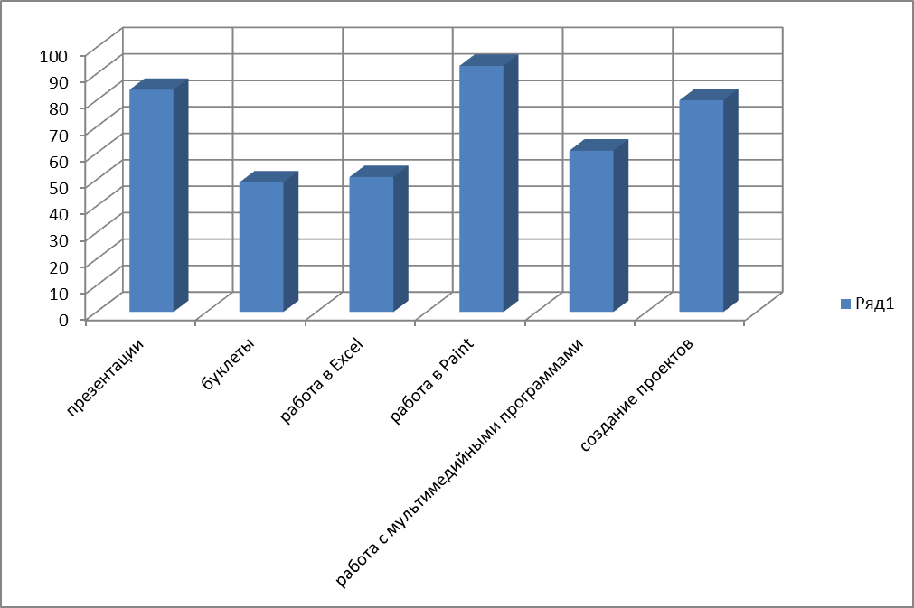

Динамика среднего тестового балла.

При сравнении результатов предэкспериментального среза с постэкспериментальным видно, что все учащиеся улучшили свои показатели.
Таким образом, результаты экспериментального обучения свидетельствуют об улучшении как качественных, так и количественных характеристик, что позволяет сделать вывод об эффективности применения ИКТ на уроках географии.

Выводы
На основании проделанной работы можно сделать следующие выводы:
- Проанализировано состояние проблемы использования ИКТ в учебном процессе в психолого-педагогической, научно-методической литературе.
- Установлено, что важнейшими показателями психолого-педагогических особенностей обучающихся является:
- характер мыслительной деятельности,
-характер познавательной деятельности,
-степень руководства учителя деятельностью обучающихся.
- Определены конструктивные особенности применения ИКТ для создания условий самостоятельной деятельности обучающихся на уроке биологии.
- Разработана и экспериментально проверена модель методической системы обучения с применением ИКТ.
- Установлено, что при обучении биологии необходимо осуществлять личностно-ориентированный подход.
- Повысился интерес к предмету, показатели качества знаний повысились.
- Преимущества данного метода:
- возможность сочетать индивидуальные, парные и групповые формы работы.
- реализация дифференцированного подхода в обучении
- реализация творческого потенциала учащихся
- развитие критического мышления и самостоятельности учащихся.

Литература
- Бетин О.И. Информатизация региональной системы образования – приоритетное направление образовательной политики. Информатика и образование. – 2008 - №6. с.92.
- Далингер В.А. Компьютерные технологии в обучении биологии. Информатика и образование. – 2011 - №5. с.83.
- Никишина И.В. Инновационные педагогические технологии и организация учебно-воспитательного и методического процессов в школе: использование интерактивных форм и методов в процессе обучения учащихся и педагогов. – Волгоград: «Учитель», 2010.
- Селевко Г.К. Современные образовательные технологии. Учебное пособие. – М., Образование, 2008г.
- Петрова О.Н. Мотивация учения. - Биология, 2012 г..

